**附件1：**

**项目报名表**

|  |  |
| --- | --- |
| 项目编号 |  |
| 项目名称 |  |
| 供应商名称 |  |
| 纳税人识别号 |  |
| 邮编 |  |
| 供应商详细通讯地址 |  |
| 联系人 |  |
| 手机 |  |
| 固定电话/传真 |  |
| E-mail （电子邮箱）  （务必填写准确） |  |
| 开户行 |  |
| 开户行账号 |  |
| 报名资料附件 | 需递交的报名资料：  1.按照采购公告及资格要求附件中要求提供所有证明文件。 |

**附件2：**

**法定代表人授权委托书**

（单位名称）是经市场监督管理局注册的合法企业，法定地址 。

公司法定代表人： ，授权我公司 代表我公司参加贵处组织的 （项目名称） 项目编号 的采购活动，全权处理采购活动中的一切事宜。

我公司对被授权委托人签署的所有文件负全部责任。

在贵公司收到撤销授权的书面通知以前，本授权书一直有效，被授权人 签署的所有文件（在授权书有效期内签署的）不因授权的撤销而失效。

法定代表人：__________________（签字或盖章）

供应商：_____________________（盖单位章）

授权日期：

被授权人：_____________（签字） 身份证号： 。

电 话：

手 机：

传 真：

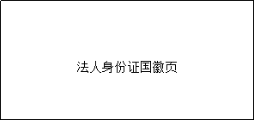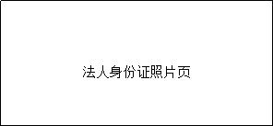附身份证复印件

